¿Qué aprendí?
6° Básico Capítulo 3

- ¿Cuánto mide el ángulo que formó la niña con el disco?

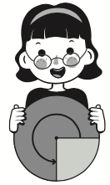

Nivel | 6º Básico
Tomo | 1
Capítulo | 3: Ángulos
OA | 20: Estimar y medir ángulos usando el transportador, expresando las mediciones en grados.
Contenido | Ángulos.
Indicador de evaluación | Miden ángulos usando transportador o ángulos rectos como referente.
Habilidad | Representar
Respuesta esperada | 270º

¿Qué aprendí?
6° Básico Capítulo 3

- Escribe las medidas de los siguientes ángulos.

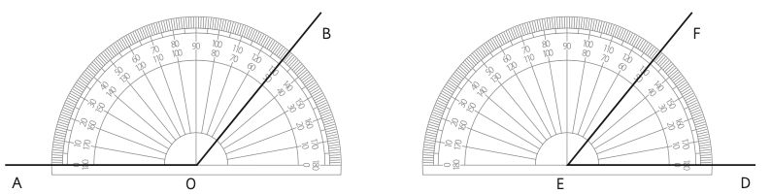

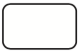
BOA mide DEF mide

Nivel | 6º Básico
Tomo | 1
Capítulo | 3: Ángulos
OA | 20: Estimar y medir ángulos usando el transportador, expresando las medidas en grados.
Contenido | Ángulos.
Indicador de evaluación | Miden ángulos usando transportador.
Habilidad | Representar
Respuesta esperada | El ángulo BOA mide 130º.  El ángulo DEF mide 50º.

¿Qué aprendí?
6° Básico Capítulo 3

- Marca el ángulo que mide 40°.

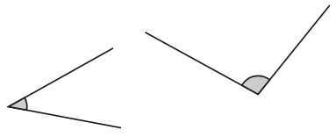

Nivel | 6º Básico
Tomo | 1
Capítulo | 3: Ángulos
OA | 20: Estimar y medir ángulos usando el transportador, expresando las mediciones en grados.
Contenido | Ángulos.
Indicador de evaluación | Identifican la representación pictórica de un ángulo dado.
Habilidad | Representar
Respuesta esperada

¿Qué aprendí?
6° Básico Capítulo 3

- Usa un transportador. ¿Cuál es la medida del ángulo $γ$?

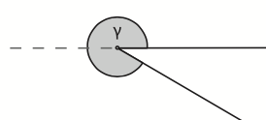

La medida del $γ$ es grados.

Nivel | 6º Básico
Tomo | 1
Capítulo | 3: Ángulos
OA | 20: Estimar y medir ángulos usando el transportador, expresando las mediciones en grados.
Contenido | Ángulos.
Indicador de evaluación | Miden ángulos usando transportador.
Habilidad | Representar
Respuesta esperada | 330º

¿Qué aprendí?
6° Básico Capítulo 3

- Estima cuánto mide el AOB. Mídelo con un transportador y escribe su medida.

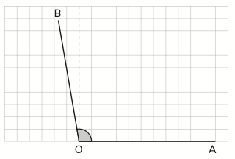

AOB =

Nivel | 6º Básico
Tomo | 1
Capítulo | 3: Ángulos
OA | 20: Estimar y medir ángulos usando el transportador, expresando las mediciones en grados.
Contenido | Ángulos.
Indicador de evaluación | Estiman y miden ángulos usando transportador.
Habilidad | Representar
Respuesta esperada | 100º

¿Qué aprendí?
6° Básico Capítulo 3

- ¿Cuáles son las medidas de los ángulos marcados en las escuadras?

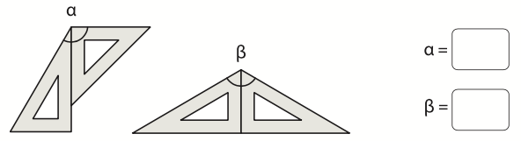

Nivel | 6º Básico
Tomo | 1
Capítulo | 3: Ángulos
OA | 20: Estimar y medir ángulos usando el transportador, expresando las mediciones en grados.
Contenido | Ángulos.
Indicador de evaluación | Miden ángulos usando escuadras.
Habilidad | Representar
Respuesta esperada | $α$ = 120º, $β$ = 120º

¿Qué aprendí?
6° Básico Capítulo 3

- En la siguiente figura, el ángulo $α$ mide 50°.
¿Cuáles son las medidas de los demás ángulos?

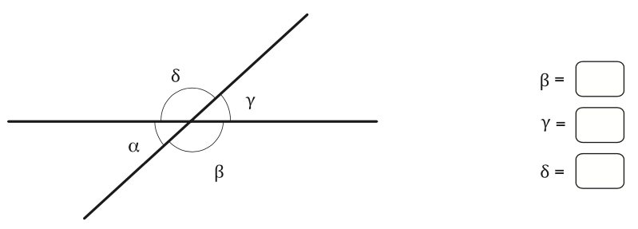

Nivel | 6º Básico
Tomo | 1
Capítulo | 3: Ángulos
OA | 16: Identificar los ángulos que se forman entre dos rectas que se cortan (pares de ángulos opuestos por el vértice y pares de ángulos complementarios).
Contenido | Ángulos entre rectas que se cortan.
Indicador de evaluación | Calculan las medidas de los ángulos que se forman entre rectas que se cortan.
Habilidad | Resolver problemas
Respuesta esperada | $γ$ = 50º, $δ$ = $β$ = 130º

¿Qué aprendí?
6° Básico Capítulo 3

- En la figura, el BOC mide 255°. ¿Cuánto mide el AOC?

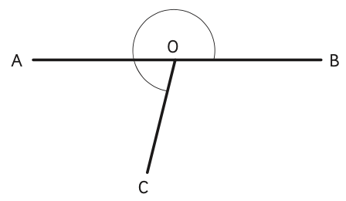

El AOC mide .

Nivel | 6º Básico
Tomo | 1
Capítulo | 3: Ángulos
OA | 16: Identificar los ángulos que se forman entre dos rectas que se cortan (pares de ángulos opuestos por el vértice y pares de ángulos complementarios).
Contenido | Ángulos entre rectas que se cortan.
Indicador de evaluación | Calculan las medidas de los ángulos que se forman entre rectas que se cortan.
Habilidad | Resolver problemas
Respuesta esperada | 75º

¿Qué aprendí?
6° Básico Capítulo 3

- El BOC mide 35°. ¿Cuánto mide el AOB?

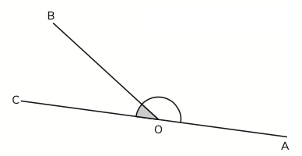

AOB =

Nivel | 6º Básico
Tomo | 1
Capítulo | 3: Ángulos
OA | 20: Estimar y medir ángulos usando el transportador, expresando las mediciones en grados.
Contenido | Ángulos.
Indicador de evaluación | Encuentran la medida de ángulos usando transportador o haciendo cálculos.
Habilidad | Resolver problemas
Respuesta esperada | 145º

¿Qué aprendí?
6° Básico Capítulo 3

- Escribe las medidas de los ángulos.

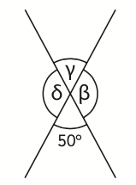

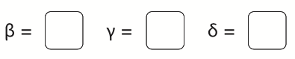

Nivel | 6º Básico
Tomo | 1
Capítulo | 3: Ángulos
OA | 16: Identificar los ángulos que se forman entre dos rectas que se cortan (pares de ángulos opuestos por el vértice y pares de ángulos complementarios).
Contenido | Ángulos entre rectas que se cortan.
Indicador de evaluación | Calculan las medidas de los ángulos que se forman entre rectas que se cortan.
Habilidad | Resolver problemas
Respuesta esperada | β = 130°, γ = 50°, δ = 130°.

¿Qué aprendí?
6° Básico Capítulo 3

- En la figura, ¿qué ángulos son opuestos por el vértice?

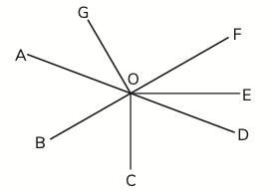

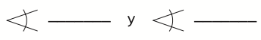.

Nivel | 6º Básico
Tomo | 1
Capítulo | 3: Ángulos
OA | 16: Identificar los ángulos que se forman entre dos rectas que se cortan (pares de ángulos opuestos por el vértice y pares de ángulos complementarios).
Contenido | Ángulos entre rectas que se cortan.
Indicador de evaluación | Identifican ángulos opuestos por el vértice.
Habilidad | Representar.
Respuesta esperada | Ángulo DOF y ángulo AOB.

